 | ИНФОРМАЦИОННЫЙ БЮЛЛЕТЕНЬ  ПОЖАРНОЙ БЕЗОПАСНОСТИ  ОТДЕЛА НАДЗОРНОЙ ДЕЯТЕЛЬНОСТИ И ПРОФИЛАКТИЧЕСКОЙ РАБОТЫ  ПО ТУРУХАНСКОМУ РАЙОНУ |  | 
Выпуск № 36 от 12 октября 2016 года
 |  | Содержание номера:  Оперативная обстановка с пожарами……..….2 стр.  Профилактика детской гибели при пожарах………….3,4 стр.  Приближается осенне-зимний пожароопасный период……….…..5,6 стр.  Техника пожарной безопасности в деревянных домах……….…...7,8 стр.  Деятельность ОНД и ПР  по Туруханскому району………..…...9 стр.
ГРАЖДАНЕ!!!!
При возникновении пожара немедленно вызывайте
пожарную охрану!!!
Тел. 01, 2-12-04, 101 с сотовых телефонов 112, 01, 101

ЕЖЕМЕСЯЧНЫЙ ИНФОРМАЦИОННЫЙ БЮЛЛЕТЕНЬ ПОЖАРНОЙ БЕЗОПАСНОСТИ
ОТДЕЛА НАДЗОРНОЙ ДЕЯТЕЛЬНОСТИ ИПРОФИЛАКТИЧЕСКОЙ РАБОТЫ ПО ТУРУХАНСКОМУ РАЙОНУ

Оперативная обстановка с пожарами на территории Красноярского края за январь - сентябрь 2016 года:

- произошло пожаров – 3048 (АППГ-3164)
- погибло людей на пожарах – 149 (АППГ-170)
- погибло детей – 12 (АППГ-13)
- получили травмы на пожарах – 183 (АППГ- 184)
- травмировано детей – 28 (АППГ- 16)

Оперативная обстановка с пожарами на территории
Туруханского района за январь - сентябрь 2016 года:

- произошло пожаров – 29 (АППГ-22)
- погибло людей на пожарах – 0 (АППГ-3)
- погибло детей – 0 (АППГ-0)
- получили травмы на пожарах – 1 (АППГ-0)
- травмировано детей – 0 (АППГ-0)

Отдел государственной статистики
учета пожаров и последствий от них
УНД и ПР Главного управления МЧС России
по Красноярскому краю

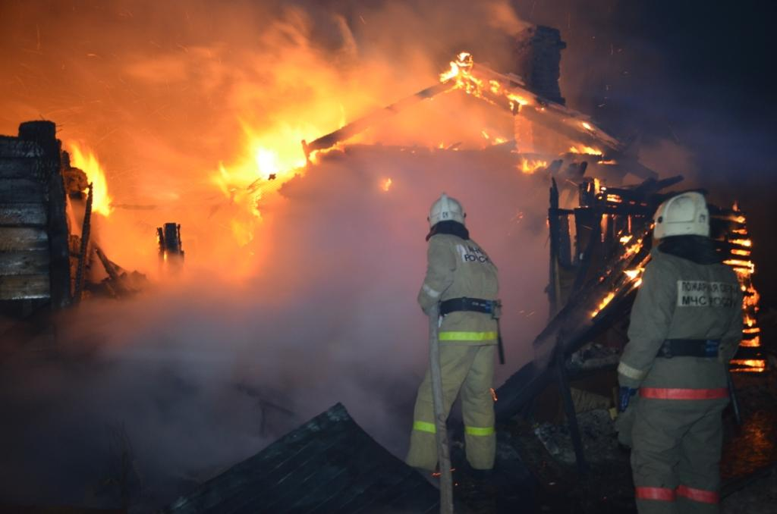
ЕЖЕМЕСЯЧНЫЙ ИНФОРМАЦИОННЫЙ БЮЛЛЕТЕНЬ ПОЖАРНОЙ БЕЗОПАСНОСТИ
ОТДЕЛА НАДЗОРНОЙ ДЕЯТЕЛЬНОСТИ И ПРОФИЛАКТИЧЕСКОЙ РАБОТЫ ПО ТУРУХАНСКОМУ РАЙОНУ

ПРОФИЛАКТИКА ДЕТСКОЙ ГИБЕЛИ ПРИ ПОЖАРАХ

Управление надзорной деятельности и профилактической работы Главного управления МЧС России по Красноярскому краю сообщает, что обстановка с пожарами на территории края остается сложной. За 9 месяцев 2016 года на территории Красноярского края произошло 3048 пожаров, из них в жилом секторе произошло 2246 пожаров, основными причинами пожаров являются: неосторожное обращение с огнем (детская шалость с огнем), аварийный режим работы в электросети, нарушение правил эксплуатации печей и печного оборудования, другие причины.
На сегодняшний день в целях доведения до населения требований пожарной безопасности, обучения населения способам защиты от пожаров, а также профилактики пожаров управлением надзорной деятельности и профилактической работы Главного управления МЧС России по Красноярскому краю организовано тесное взаимодействие со всеми средствами массовой информации, расположенными на территории края. Также, территориальные подразделения надзорной деятельности проводят сходы с населением, проводят обучение граждан, публикуют статьи, информируют руководителей органов местного самоуправления.
В этой статье хотелось бы затронуть тему о гибели детей на пожарах. Тяга детей к огню, игре со спичками общеизвестна. Психологи доказывают, что об опасности этих игр дети знают, они различают огонь добрый и злой, огонь созидающий и разрушающий. Помочь детям утвердиться в этих знаниях, предостеречь их от беды – задача взрослых!
Самое страшное, что дети погибают по вине взрослых, нередко по вине самых близких и родных людей – родителей! Главное в профилактике подобных случаев – это не просто запреты, которые, как правило, приводят к обратному – к желанию ребенка их обойти, а обоснованное и аргументированное объяснение.
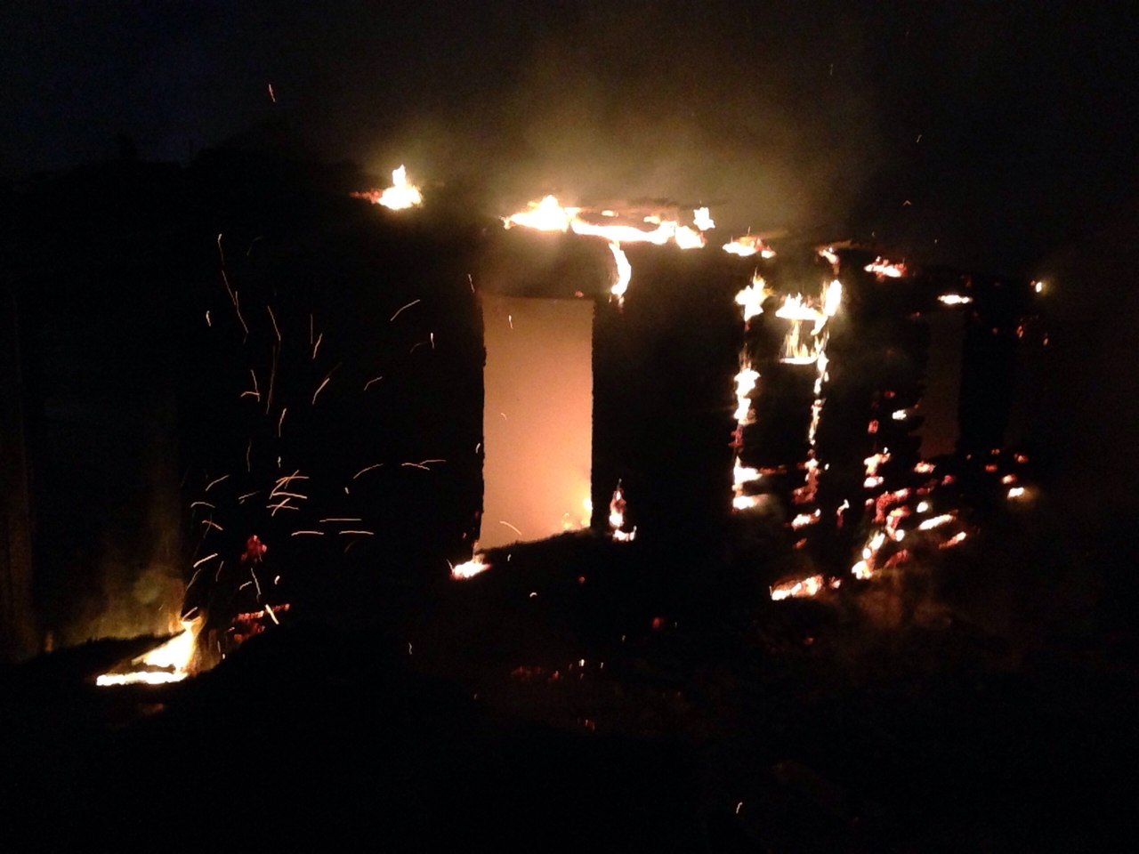
Страшный пример вышесказанного произошел в Енисейском районе 22 сентября 2016 года. В 18 часов 25 минут на пульт ФГКУ "13 отряд ФПС по Красноярскому краю" поступило сообщение о загорании жилого дома по адресу Енисейский район с. Городище ул. Молодежная, в котором проживала семья из шести человек, четверо из них дети. В результате пожара жилой дом полностью уничтожен огнем, погибло трое детей, возраст двоих три года, одного 1,5. Молодой человек 1990 г.р., при попытке спасти детей, получил ожоги 2 и 3 степени. Причина пожара - недостаток конструкции и изготовления электрооборудования.
Уважаемые взрослые!!! Не показывайте детям дурной пример: не курите при них, не бросайте окурки куда попало, не зажигайте бумагу для освещения темных помещений. Храните спички в местах недоступных для детей. Ни в коем случае нельзя держать в доме неисправные или самодельные электрические приборы. Пользоваться можно только исправными приборами, имеющими сертификат соответствия требованиям безопасности, с встроенным устройством автоматического отключения прибора от источника электрического питания. Помните – маленькая неосторожность может привести к большой беде.
Необходимо объяснить последствия игр со спичками, зажигалками должны мы, взрослые. Необходимо следить за тем, чтобы электрические розетки были безопасными для детей, спички находились в недоступном для них месте, не оставались включенными электроприборы.
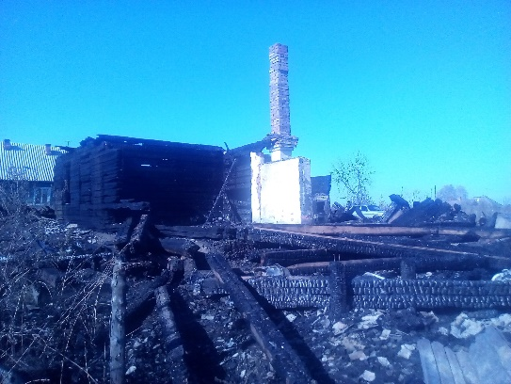
При пожаре дети чаще всего пугаются и прячутся: по - детски наивно полагая, что под кроватью, в шкафу их огонь не найдет. Необходимо тренировать детей в игровой форме действиям на случай пожара, научить их покидать опасное помещение. Проводите с детьми «домашние уроки» вызова по телефону экстренных служб. Убедитесь, что ребенок знает номера, умеет их набрать и рассказать о происшествии, а также сообщить свой адрес и местонахождение.

ВНИМАНИЕ!!!
НЕ ПРИ КАКИХ ЖИЗНЕННЫХ ОБСТОЯТЕЛЬСТВАХ
НЕ ОСТАВЛЯЙТЕ МАЛЫШЕЙ БЕЗ ПРИСМОТРА!!!

УНД и ПР ГУ МЧС России по Красноярскому краю

ЕЖЕМЕСЯЧНЫЙ ИНФОРМАЦИОННЫЙ БЮЛЛЕТЕНЬ ПОЖАРНОЙ БЕЗОПАСНОСТИ
ОТДЕЛА НАДЗОРНОЙ ДЕЯТЕЛЬНОСТИ И ПРОФИЛАКТИЧЕСКОЙ РАБОТЫ ПО ТУРУХАНСКОМУ РАЙОНУ

ПРИБЛИЖАЕТСЯ ОСЕННЕ-ЗИМНИЙ ПОЖАРООПАСНЫЙ ПЕРИОД

В Красноярском крае наступает осенне-зимний пожароопасный период. В связи с сезонным понижением температур жители Красноярского края начинают интенсивно топить печи, использовать электрообогреватели. В целях предупреждения пожаров сотрудники МЧС России напоминают, что перед эксплуатацией печного отопления необходимо проверять состояние печей.
А именно, перед началом топки печь должна быть проверена и отремонтирована. Дымоходы и печи должны быть очищены от сажи. Трубы и стены, в которых проходят дымовые камеры, должны быть побелены. Чугунная печная плита не должна иметь трещин. У каждой печи под топочной дверкой должен быть металлический лист размером не менее 700×500 мм.

Запрещается:
- оставлять без присмотра топящиеся печи, а также поручать надзор за ними малолетним детям;
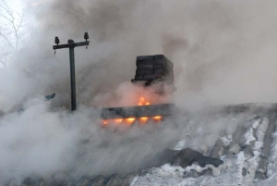
- располагать топливо, другие горючие вещества и материалы на предтопочном листе;
- применять для розжига печей бензин, керосин, дизельное топливо и другие ЛВЖ и ГЖ;
- топить углем, коксом и газом печи, не предназначенные для этих видов топлива;
- устанавливать вплотную к топящимся печам мебель, дрова, и другие сгораемые материалы;
- перекаливать печи;
- устанавливать металлические печи кустарного изготовления («буржуйки»). При установке печей заводского изготовления строго следуйте инструкциям изготовителя.

Следите за состоянием электропроводки и электроприборов:
- проверяйте состояние «пробок» (предохранителей), аппаратов защиты. Не допускайте перегрузок сети, включая электроприборы большей мощности, чем позволяет сечение проводов;
- используйте масляные обогреватели (мощностью не более 1,5 кВт), вместо калориферов с оголенными спиралями, не пользуйтесь самодельными (кустарными) электронагревательными приборами;
- не допускайте «скрутки» электропроводов, особенно выполненные из разных металлов (медь - алюминий). Не эксплуатируйте временные электропроводки;
- не допускайте прокладку проводов в одинарной изоляции по горючему основанию, не закрывайте электропроводку обоями, коврами;
- не устанавливайте светильники, обогреватели вблизи от сгораемых материалов;
- не включайте в 1 розетку через тройник несколько электроприборов большой мощности.
Рекомендуем установить в жилых помещениях автономные дымовые пожарные извещатели. Они своевременно оповестят Вас о пожаре, если спите - разбудят, и сохранят жизнь Вам и семье.
Соблюдая эти несложные правила, вы сможете обезопасить свое жилище от пожара!
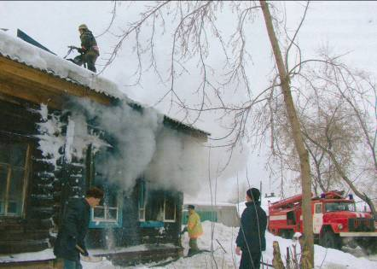

Заместитель начальника ОНД и ПР по Туруханскому району
УНД и ПР Главного управления МЧС России по Красноярскому краю
майор внутренней службы
Д.Н. Веркеев

ЕЖЕМЕСЯЧНЫЙ ИНФОРМАЦИОННЫЙ БЮЛЛЕТЕНЬ ПОЖАРНОЙ БЕЗОПАСНОСТИ
ОТДЕЛА НАДЗОРНОЙ ДЕЯТЕЛЬНОСТИ И ПРОФИЛАКТИЧЕСКОЙ РАБОТЫ ПО ТУРУХАНСКОМУ РАЙОНУ

ТЕХНИКА ПОЖАРНОЙ БЕЗОПАСНОСТИ В ДЕРЕВЯННЫХ ДОМАХ
Дерево начинает гореть при температуре 300°C. Но, если оно находится длительное время в непосредственном контакте с поверхностью или предметом, чья температура больше 100 °C, то через определенное время, есть вероятность того, что дерево начнет тлеть и самовоспламенится. Поэтому при монтаже нагревательных приборов в деревянных помещениях нужно их устанавливать на безопасных расстояниях от деревянной поверхности или проводить тщательную термоизоляцию.
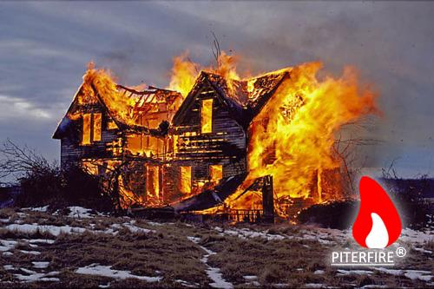
Наиболее эффективными термоизоляционными материалами считаются: войлок, керамзит, битый красный кирпич, фольгированная вата и другие негорючие или трудносгораемые материалы. Фольгированная или базальтовая вата являются одними из лучших материалов для оборудования системы термоизоляции в деревянном доме. Их теплопроводность составляет всего 0,32 м2*°С/Вт. При выборе материала для теплоизоляции обязательно проверяйте его соответствие нормам пожарной безопасности и сертификацию в соответствующих органах.
Если по каким-либо причинам вы не можете установить теплоизоляцию в деревянном доме, то избежать пожаров вам поможет соблюдение следующих правил:
- Расстояние между нагреваемой поверхностью и конструкцией из дерева или легковоспламеняемого материала не должно быть меньше 150-200 мм. Батарея отопления должна иметь пространство для воздухообмена не менее 15 см со всех сторон.
- Если в доме есть дымоходы, то нужно проводить их регулярную чистку. Скопление сажи может привести к ее возгоранию или к задымлению помещения.
- Если отопление дома происходит при помощи дров, то их влажность не должна быть выше 18%. Мокрые дрова выделяют большое количество дыма, который может вызвать отравление.
- В доме должны быть обязательно оборудованы вентиляционные каналы, какой бы тип отопительной системы вы ни использовали.
Так, предметы, которые могут легко воспламеняться, ни в коем случае не должны находиться вблизи открытого огня и иных источников возгорания.
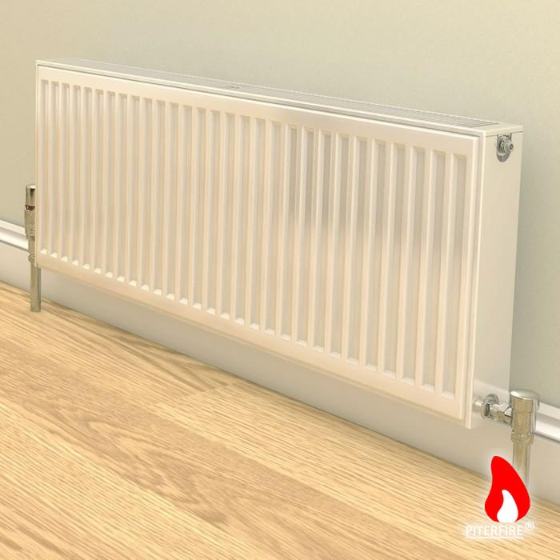
Оптимальным вариантом будет их изоляция, для которой применяют материалы, обладающие низкой теплопроводностью, такие, например, как базальтовая вата.
Среди особо пожароопасных веществ можно отметить сажу, большое количество которой накапливается в дымоходе. Отличной профилактикой возгораний здесь будет своевременная чистка дымовых труб - не реже 2-х раз в год (частота чистки зависит от условий эксплуатации). Монтируя камин, печь или иной отопительный прибор, обязательно учитывайте расстояние от напольного покрытия до днища зольника (расстояние не должно быть меньше 14-15 сантиметров), а также до днища дымооборота (не менее 21 сантиметра). Кроме того, пол под печной дверцей следует обить листом из металла. Если же вы хотите скрыть печь под специальным коробом (обычно из гипсокартона) или неподалеку находится стена из древесины, то ее нужно дополнительно изолировать при помощи базальтовой ваты с фольгой, оставив зазор около 10 сантиметров. Также следует поступить и в случае с деревянными перекрытиями, находящимися рядом с дымоходом и применять только специальное топливо, влажность которого не превышает 18 %.
Устанавливая любой отопительный прибор (камин или печь), всегда помните о правилах пожарной безопасности. Соблюдая простые постулаты, вы сделаете свою жизнь не только комфортной, но и безопасной.
Соблюдение всех этих правил в комплексе, а не по одному снизит вероятность возникновения пожара практически до нуля. Также свести риск возгорания к минимуму помогают различные противопожарные преграды, которые можно удачно вписать в интерьер деревянного дома.

Дознаватель ОНД и ПР по Туруханскому району
УНД и ПР Главного управления МЧС России по Красноярскому краю
ст. лейтенант внутренней службы
А.А. Говорин

ЕЖЕМЕСЯЧНЫЙ ИНФОРМАЦИОННЫЙ БЮЛЛЕТЕНЬ ПОЖАРНОЙ БЕЗОПАСНОСТИ
ОТДЕЛА НАДЗОРНОЙ ДЕЯТЕЛЬНОСТИ И ПРОФИЛАКТИЧЕСКОЙ РАБОТЫ ПО ТУРУХАНСКОМУ РАЙОНУ

ДЕЯТЕЛЬНОСТЬ ОНД и ПР ПО ТУРУХАНСКОМУ РАЙОНУ
ЗА СЕНТЯБРЬ 2016 ГОДА
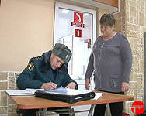
За сентябрь 2016 года должностными лицами ОНД и ПР по Туруханскому району УНД и ПР ГУ МЧС России по Красноярскому краю проведено 13 плановых и 21 внеплановая проверка соблюдения обязательных требований пожарной безопасности на объектах защиты Туруханского района Красноярского края. По результатам проведенных проверок к административной ответственности за нарушение требований пожарной безопасности в виде наложения административного штрафа привлечено 1 физическое лицо. Сумма административного штрафа составила 1 тысяча рублей.
Кроме этого за указанный период подразделения пожарной охраны совершили 31 выезд, из них:
5 выездов – по ложному сообщению о пожаре;
10 выездов – для оказания помощи населению;
8 выездов – по сообщению о загораниях;
2 выезда – по сообщению о подгорании пищи;
3 выезда – по сообщению о «коротком» замыкании электропроводки без последующего горения;
3 выезда – по сообщению о пожаре.

Ст. дознаватель ОНД и ПР по Туруханскому району
УНД и ПР Главного управления МЧС России по Красноярскому краю
майор внутренней службы
Е.А. Яновский

Выпускается бесплатно.  Тираж 999 экз. | № 36 от 12 октября 2016 года | Выпускается отделом надзорной деятельности и профилактической работы по Туруханскому району.  Адрес: 663200, Красноярский край, Туруханский район,  г. Игарка, ул. Геологов, 4, тел. 8(39172)2-24-97

